ВОЕННАЯ АКАДЕМИЯ ТЫЛА И ТРАНСПОРТА
(филиал, г. Ульяновск)

ГИДРАВЛИЧЕСКИЙ РАСЧЕТ СКЛАДСКИХ ТРУБОПРОВОДОВ
И УЧАСТКА МАССОВОЙ ВЫДАЧИ ГОРЮЧЕГО
В АВТОМОБИЛЬНЫЙ ТРАНСПОРТ

Учебное пособие «Гидравлический расчет складских трубопроводов и участка массовой выдачи горючего в автомобильный транспорт» предназначено для курсантов Ульяновского филиала Военной академии тыла и транспорта, а также может быть использовано офицерами складов горючего для выполнения практических расчетов при проведении реконструкции насосно-трубопроводной системы.
Целью учебного пособия является изучение курсантами методики проведения гидравлического расчета складских трубопроводов и участка массовой выдачи горючего в автомобильный транспорт на основе решения примеров.
Учебное пособие разработано в соответствии с заданием Центрального управления ракетного топлива и горючего МО РФ на кафедре эксплуатации складов ракетного топлива и горючего авторским коллективом: доцент полковник запаса Животовский А.И., кандидат военных наук полковник Краев А.К., кандидат технических наук подполковник Добровольсков В.П. , кандидат технических наук, доцент полковник Кострикин В.Д. и кандидат технических наук подполковник Думболов Д.У.
Учебное пособие обсуждено и одобрено к изданию на заседании ученого совета Ульяновского филиала Военной академии тыла и транспорта 29 ноября 1999 года, протокол № 3.

С О Д Е Р Ж А Н И Е

Стр.
Введение ………..…........................................................................................…. 7
Глава 1. Основные понятия и определения гидравлики ………….................... 8
Глава 2. Гидравлический расчет складских трубопроводов .......….………..... 17
2.1. Цель, условия и последовательность гидравлического
расчета ………...…………………………………………………… 17
2.2. Методика гидравлического расчета ……………………….…….. 22
- 2.2.1. Обоснование наиболее целесообразных диаметров
трубопроводов и подбор труб .……….................…..….... 22
2.2.2. Подбор основных насосов ………....................................... 27
- 2.2.3. Подбор электродвигателя ………...................................…. 34
- 2.2.4. Проверка насоса на бескавитационную работу.....………. 36
- 2.2.5. Определение местоположения насосной станции ……...... 39
- 2.2.6. Проверка коммуникаций на образование паровых
- пробок ………..……………………………………………... 40
- 2.2.7. Подбор вспомогательных насосов ...………..........…….…. 43
2.3. Пример гидравлического расчета складского трубопровода …. 44
- 2.3.1. Исходные данные для гидравлического расчета ….…..…. 44
- 2.3.2. Определение производительности склада по сливу и
- наливу железнодорожных цистерн ……...............…...…… 47
2.3.3. Подбор труб по участкам трубопроводных
коммуникаций ……...……………………………….……. 48
    - Определение потерь напора в трубопроводе ……...…..... 49

2.3.4.1.Определение коэффициентов гидравлического сопротивления
и скоростей нефтепродукта по участкам ……..…….……….. 49
2.3.4.2. Определение приведенных длин по участкам трубопровода..51
2.3.4.3. Определение потерь напора при сливе и наливе ….………… 55
2.3.5. Подбор насоса и электродвигателя .……………………....................…. 57
- 2.3.5.1. Подбор насоса …………………….............................. .............. 57
- 2.3.5.2. Подбор электродвигателя к насосу 6НДвБ …………………… 58
2.3.6. Проверка насоса на бескавитационную работу .....……………………. 60
2.3.7. Проверка трубопроводных коммуникаций на образование паровых
- пробок .……………………………………………….....…………………60
    - Подбор вспомогательных насосов .……………………..………………63
2.3.8.1. Подбор вакуумных насосов ……………………........................63
Глава 3. Гидравлический расчет участка массовой выдачи горючего
в автомобильный транспорт ..………...............................................….65
3.1. Цель, задачи и последовательность гидравлического
расчета ………..…………………………………………………….65
3.2. Методика гидравлического расчета участка массовой выдачи
- горючего при заданных насосах .………….……….……………. 65
3.3. Методика гидравлического расчета участка массовой выдачи
- горючего с выбором насосов ....……………….........…………….71
3.4. Пример гидравлического расчета участка массовой выдачи
- горючего .………………...............................................………… 72
3.4.1. Исходные данные для расчета .……....................…....….. 72
- 3.4.2. Определение количества точек выдачи горючего на одном
- коллекторе ........………………...............................……… 72
3.4.3. Технологическая схема участка массовой выдачи горючего………. 73
3.4.4. Подбор труб по участкам трубопроводных коммуникаций ……….. 73
3.4.5. Определение коэффициента гидравлического сопротивления ..…… 75
3.4.6. Составление таблицы местных сопротивлений ..…………………… 78
3.4.7. Определение постоянных характеристик участков трубопровода …78
3.4.8. Определение коэффициентов неравномерности расхода горючего
- через сливно-наливное устройство …..………………………………80
3.4.9. Определение постоянной характеристики всего трубопровода ……81
3.4.10. Определение разности отметок начала и конца трубопровода …… 81
3.4.11. Нахождение рабочей точки насоса ............………………….….….... 81
3.4.12. Определение расхода горючего через каждое сливно-наливное
- устройство ………………………………………..................………… 82
3.4.13. Определение времени залива горючего в наливное автомобильное
- подразделения (автомобильного батальона) ...…………………….. 84
3.4.13.1. Расчет подачи горючего через один рукав сливно-наливного
устройства .………………………………………..........…... 84
3.4.13.2. Определение машинного времени обработки АЦ-5-375
под каждым сливно-наливным устройством …………….. 84
3.4.13.3. Определение вспомогательного времени обработки
автоцистерн под сливно-наливным устройством ……….. 85
3.4.13.4. Определение количества автоцистерн с прицепом,
заливаемых на одном сливно- наливном устройстве …… 85
3.4.13.5. Расчет времени налива автопоездов на каждом
сливно-наливном устройстве ………………………………86
1. Значения L_{э} / d для определения эквивалентных длин местных
сопротивлений при Re > 2300 ……………………………………….. …… 88
2. Центробежные насосы агрегатированные ….………………..………….. 91
3. Основные показатели насосов, широко применяемые на складах
горючего ………………………………………….………………………… 93
4. Вихревые насосы агрегатированные …………………………………….. 97
5. Поршневые насосы агрегатированные ………………………..………… 99
6. Шестеренные насосы агрегатированные ………………………………. 100
7. Винтовые насосы агрегатированные …………………………………... 101
8. Технические данные асинхронных двигателей серии 4А, исполнение
по степени защиты 1Р44, способ охлаждения 1САО141……………….102
9. Технические данные асинхронных двигателей серии 4А, исполнение
по степени защиты 1Р23, способ охлаждения 1САО141 ………………105
Список литературы .................................................................…........….… 107

В В Е Д Е Н И Е

В процессе эксплуатации складов горючего при изменении условий использования существующего насосно-силового и трубопроводного оборудования вследствие увеличения резервуарного парка, расширения участка слива-налива горючего из железнодорожного транспорта, изменения производительности участка массовой выдачи горючего в автомобильный транспорт возникает необходимость изменения технологических схем, это требует реконструкции насосно-силовой и трубопроводной системы. Все технические решения должны быть обоснованы расчетами.
Для обоснования подбора диаметров труб, марки насосов и электродвигателей к ним проводится гидравлический расчет систем трубопроводов. Без проведения гидравлического расчета насосно-силового и трубопроводного оборудования при реконструкции склада горючего могут быть допущены серьезные ошибки, вследствие чего насосы будут работать с неполной подачей, увеличится расход электроэнергии, сократится производительность при сливе - наливе железнодорожных цистерн, возможны другие негативные последствия.
Для вновь строящихся складов гидравлический расчет насосно-силового и трубопроводного оборудования производит проектная организация, а при реконструкции технологических систем эксплуатируемых складов расчеты выполняют офицеры склада.

Глава 1

ОСНОВНЫЕ ПОНЯТИЯ И ОПРЕДЕЛЕНИЯ ГИДРАВЛИКИ

Гидравлика - прикладная наука, изучающая законы покоя и движения жидкости тел и рассматривающая приложение этих законов к решению конкретных технических задач.
Жидкостями называют физические тела, легко изменяющие свою форму под действием незначительных сил.
Состояния и поведение жидкостей зависит от их физических свойств, таких как плотность, сжимаемость, температурное расширение жидкости, давление насыщенных паров, вязкость, поверхностное натяжение.
Плотность жидкости - это количество массы, содержащееся в единице объема. Обозначается греческой буквой «ρ ». Отсюда
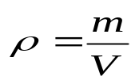 , (1.1)
где m - масса жидкости, кг;
V - объем жидкости, м³.
Плотность большинства жидкостей близка к плотности воды и слабо изменяется с изменением давления и температуры. С увеличением температуры плотность уменьшается, а с понижением - увеличивается.
Чтобы сравнить нефтепродукты по плотности, необходимо привести их к температуре +20^{о}С по следующей формуле
ρ ₂₀ = ρ_{t} + α (t - 20), (1.2)
где ρ ₂₀ - плотность нефтепродукта при t = 20^{о}C, кг/м³;
ρ_{t} - плотность нефтепродукта при t^{о}С, кг/ м³ ;
α - коэффициент, показывающий изменение плотности на 1^{о}С;
t - температура нефтепродукта, ^{о}С.
Сжимаемость жидкости характеризуется коэффициентом объемного сжатия, представляющих собой относительное изменение объема жидкости при изменении давления на 1Па.
Ввиду малой сжимаемости жидкостей и незначительное ее влияние, при производстве гидравлических расчетов этой величиной обычно пренебрегают. Жидкости считают практически несжимаемыми, за исключением отдельных случаев (гидравлический расчет).
Температурное расширение жидкости характеризуется коэффициентом объемного расширения β_{t} , выражающим относительное изменение объема жидкости при увеличении ее температуры на 1^{о}С
β_{t} = 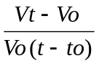, (1.3)
где V_{t} - объем при конечной температуре t, м³;
V_{o} - первоначальный объем при температуре t_{o,} м³;
t - конечная температура, ^{о}С;
t_{o}- начальная температура, ^{о}С.
Из формулы (1.3) можно определить объем жидкости при повышении температуры до t^{о}С
V_{t} = V_{o} [1 + β _{t}(t - t_{o})]. (1.4)
Температурное расширение нефтепродуктов необходимо учитывать при заполнении резервуаров и тары, особенно при низких температурах.
Давлением насыщенных паров жидкости Р_{п} называют давление, при котором пары жидкости находятся в равновесии с жидкостью и число молекул, переходящих из жидкости в пар, равно числу молекул, совершивших обратный переход. Если давление в жидкости станет равным давлению насыщенных паров при данной температуре, внутри жидкости образуются пузырьки, заполненные парами жидкости и растворенными в ней газами, и однородность жидкости нарушается. Давление насыщенных паров зависит от вида жидкости и ее температуры.
Вязкость жидкости - это свойство ее оказывать сопротивление сдвигу. Все жидкости обладают определенной вязкостью, которая проявляется в виде внутреннего трения при относительном перемещении смежных частиц жидкости.
Таким образом, вязкость характеризует степень текучести жидкости или подвижности ее частиц. Единица измерения динамической вязкости Па . с и она называется пуазель.
В гидравлике часто пользуются кинематической вязкостью (ν) - величиной, получаемой в результате деления коэффициента динамической вязкости (η) на плотность
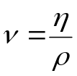 . (1.5)
Вязкость жидкости с увеличением температуры уменьшается, а с понижением - увеличивается.
Жидкость может быть в состоянии покоя и в движении (потоке).
Потоком называется объем движущейся жидкости, ограниченный полностью или частично твердыми стенками. Потоки бывают безнапорные (каналы), напорные (трубопроводы), гидравлические (ограниченные жидкостной или газовой средой).
При движении жидкости по трубопроводам наблюдается неодинаковый характер движения. Это движение может быть ламинарным и турбулентным.
Ламинарным называется движение жидкости при малых скоростях, при котором отдельные струйки жидкости движутся параллельно друг другу.
Ламинарное движение можно рассматривать как движение отдельных слоев жидкости, проходящее без перемешивания частиц.
Второй вид движения жидкости, которое наблюдается при больших скоростях, называется турбулентным движением. В этом случае отдельные частицы перемешиваются между собой и перемещаются по самым причудливым, все время изменяющимся траекториям весьма сложной формы.
Для характеристики режима движения жидкости немецкий ученый О.Рейнольдс вывел безразмерное число (число Рейнольдса - Re), которое зависит:
от скорости потока; чем больше скорость, тем более вероятным будет турбулентное движение;
от диаметра трубопровода; чем больше диаметр, тем более вероятным будет возникновение турбулентного движения;
от вязкости жидкости; меньшая вязкость способствует возникновению турбулентного движения;
от плотности жидкости; меньшая плотность способствует возникновению турбулентного движения;
шероховатости внутренней поверхности стенок труб; чем большая шероховатость, тем более вероятнее турбулентное движение.
О.Рейнольдс установил экспериментально, что основными факторами, определяющими режим движения жидкости являются:
средняя скорость потока (υ );
диаметр трубопровода (d );
кинематическая вязкость (ν ).
Отсюда число Рейнольдса определяется по формуле
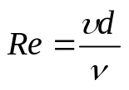 . (1.6)
В результате многочисленных экспериментов установлено, что для труб с круглым сечением при Re < 2300 поток будет ламинарным, а при Re > 2300 поток становится турбулентным.
При равномерном движении потока жидкости средние скорости во всех его живых сечениях одинаковы, местные сопротивления отсутствуют, существуют только сопротивления, проявляющиеся по длине потока и вызывающие соответствующие потери на трение.
Для определения потерь напора при равномерном движении жидкости в трубопроводах с круглым сечением используют формулу Дарси-Вейсбаха
h_{e} = 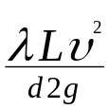 . (1.7)
где λ - коэффициент гидравлического сопротивления;
L - длина трубопровода, м;
d - диаметр трубопровода, м.
В формуле (1.7) коэффициент гидравлического сопротивления является одной из основных величин, и от правильного определения значения его зависит правильное определение мощности двигателя насоса, расхода жидкости и других показателей.
Коэффициент λ зависит от режима движения жидкости и степени шероховатости трубопровода. Режим движения жидкости характеризуется числом Рейнольдса, а шероховатость трубопровода - относительной шероховатостью.
В результате проведения многочисленных экспериментов по изучению гидравлических сопротивлений в шероховатых трубах было установлено, что зависимость величины λ от числа Рейнольдса может быть разделена на несколько зон.

Зона ламинарного режима:
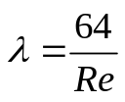. (1.8)
Зона турбулентного режима. Коэффициент гидравлического сопротивления определяется по формуле Блазиуса при Re < 10⁵
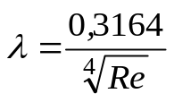. (1.9)
Для любых чисел Рейнольдса величина λ определяется по формуле Канакова
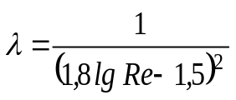 . (1.10)
В промежуточной зоне величина λ определяется по формуле Альтшуля
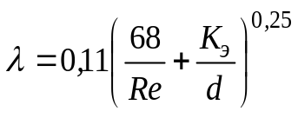 . (1.11)
В квадратичной зоне величина λ определяется по формулам Шифринсона или Теплова
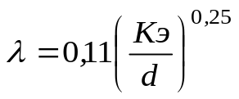. (1.12)
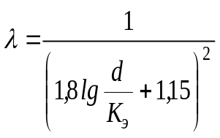. (1.13)
При движении жидкости кроме потерь давления на трение присутствуют местные потери (h_{м}) при изменении скорости движения жидкости по величине (сужение, расширение), направлению (колено) или величине и направлению одновременно (тройник).
Для определения величины h_{м} используют формулу
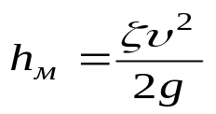, (1.14)
где ζ - коэффициент местного сопротивления.
При расчетах можно определить местные сопротивления по эквивалентной длине. Под эквивалентной длиной (L_{э}) местного сопротивления понимают такую длину прямого участка трубопровода данного диаметра, на которой потеря напора на трение по длине h_{e} равна потере напора, вызываемой данным местным сопротивлением h_{м}
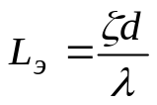. (1.15)
Эквивалентная длина местных сопротивлений для различных конструкций приводится в различных справочниках.
Полная потеря напора имеет вид:
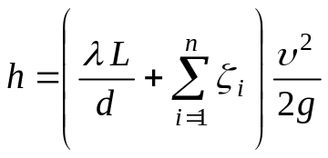, (1.16)
или если использовать приведенную длину L_{пр} местных сопротивлений, которая равна L_{пр} = L + L_{э} , то данная величина будет иметь следующий вид
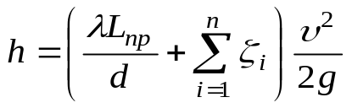. (1.17)
При гидравлическом расчете трубопроводов широко используются графические методы расчета. Применение графических методов облегчает и упрощает решение некоторых сложных задач, а так например, при исследовании совместной работы нескольких центробежных насосов на один общий трубопровод это является практически единственно возможным приемом, позволяющим получить искомое решение.
Гидравлической характеристикой трубопровода называется графическая зависимость напора, необходимого для перемещения жидкости по трубопроводу, от заданного расхода
Δ Н = ƒ (Q). (1.18)
Для построения графической характеристики трубопровода необходимо воспользоваться уравнением функциональной зависимости, имеющим следующий вид
ΔН = а Q ² + Δ Z, (1.19)
где а - постоянная характеристика трубопровода;
ΔZ - потери напора на преодоление разности отметок уровня жидко
сти в конце и начале трубопровода.
Постоянная характеристика трубопровода находится из выражения
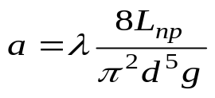. (1.20)
Гидравлическая характеристика трубопровода представлена на рис. 1.1.
Накладывая на гидравлическую характеристику трубопровода гидравлическую характеристику насоса находим действительную производительность и напор насоса, работающего на трубопровод (рис. 1.2).
Таким образом, зная характеристику насоса и трубопровода, путем наложения их можно определить действительную производительность и напор насоса, не производя расчетов.

ΔН,м

Δ Н = а Q²

Q ,м³/ч

Рис. 1.1. Гидравлическая характеристика трубопровода

Н,м
Q - H
H = a Q² + ΔZ
Н_{д}

Q_{д} Q ,м³/ч

Рис. 1.2. Гидравлическая характеристика трубопровода и насоса

Глава 2

ГИДРАВЛИЧЕСКИЙ РАСЧЕТ СКЛАДСКИХ
ТРУБОПРОВОДОВ

- Цель, условия и последовательность гидравлического расчета

Гидравлический расчет складских трубопроводов производится на этапе проектирования складов с целью обоснования подбора диаметров труб и насосно-силового оборудования по заданной производительности перекачки.
Исходными данными для гидравлического расчета являются:
количество железнодорожных (автомобильных) цистерн по маркам нефтепродуктов, подлежащих одновременному сливу (наливу) за нормативное время t;
физические свойства нефтепродуктов (вязкость, плотность, давление насыщенных паров), а также барометрическое давление и температура воздуха, характерные для местности, где планируется строительство складов;
генеральный план и технологическая схема трубопроводных коммуникаций с указанием всех местных сопротивлений;
профиль трассы или расчетная схема трубопроводов.
При выполнении гидравлического расчета необходимо:
обосновать производительность перекачки;
определить для всех участков трубопроводной коммуникации наиболее целесообразные внутренние диаметры и подобрать их размеры согласно ГОСТ или ТУ ;
рассчитать потери напора в трубопроводе и выбрать по справочникам насосы и двигатели с характеристиками, обеспечивающими заданную производительность склада горючего, проверить насос на бескавитационную работу ;
проверить всасывающие коммуникации на разрыв струи жидкости вследствие образования паровых пробок.
Иногда при выполнении гидравлического расчета определяют удаление насосной станции от резервуаров и сливно-наливных устройств (СНУ), но чаще указанными расстояниями и заглублением задаются исходя из норм противопожарных разрывов и местных условий (например, уровня грунтовых вод). Кроме того, при проведении гидравлического расчета могут подбираться вспомогательные (вакуумные и зачистные) насосы.
Рассмотрим наиболее подробно исходные данные для гидравлического расчета.
Количество железнодорожных цистерн, подлежащих одновременному сливу (наливу), принимается в соответствии с требованиями Ведомственных норм технологического проектирования складов для хранения легковоспламеняющихся и горючих жидкостей (нефтепродуктов) (ВНТП-125-84) в зависимости от вместимости проектируемого склада. При этом, расчетная вместимость одной цистерны принимать 60 м³.
Общее время слива (налива) железнодорожных цистерн определено ВНТП-125-84 и составляет 1 ч 48 мин. Указанный срок слива (налива) включает в себя как машинное время перекачки горючего, так и время, необходимое для вспомогательных операций.
Физические свойства нефтепродуктов представлены в ВНТП-125-84, а также в справочной литературе.
Сведения о барометрическом давлении и температуре воздуха, характерных для района размещения склада, можно получить в Квартирно-эксплуатационной части района (гарнизона).
Генеральный план разрабатывается с привязкой к местности с учетом противопожарных расстояний между сооружениями в соответствии с Ведомственными нормами проектирования складов для хранения ЛВЖ и ГЖ (ВСН-III-83) и предназначен для определения длины отдельных участков трубопровода, проектируемых от участка слива горючего до резервуарного парка.
Профиль трассы трубопроводов снимается на местности с помощью геодезических инструментов и может быть представлен в виде расчетной схемы с указанием геодезических или относительных высот точек (высотных отметок), необходимых для расчета трубопровода. При определении относительных высот за начало отсчета (относительная высота равна нулю) принимается, как правило, головка рельса железнодорожного полотна на участке приема (выдачи) горючего из железнодорожных цистерн.
Расчетная схема (рис. 2.2) представляет собой часть технологической схемы (рис. 2.1), по которой должны выполняться все операции по перекачке одной марки нефтепродукта. На расчетной схеме показывается самая протяженная линия трубопровода или линия с наибольшим перепадом высот конца и начала трубопровода. Расчетную схему желательно изображать в аксонометрии.
Гидравлический расчет, как правило, производится при условиях, наиболее неблагоприятных для обеспечения заданной производительности перекачки, т.е. при таких условиях, когда потери напора при движении нефтепродуктов по трубопроводу, а также вероятность кавитации в насосах и образования паровых пробок во всасывающих коммуникациях являются наибольшими. Поэтому при расчете для определения необходимого напора насоса принимают расстояния перекачки и геометрическую высоту подачи наибольшими, из перекачиваемых продуктов берут наиболее вязкие, а температуру воздуха при сливе (наливе) - самой низкой для района размещения склада. Испытание выбранного насоса на кавитацию производят при действительной производительности перекачки для нефтепродукта с наибольшим давлением насыщенных паров (бензина) при самой высокой температуре воздуха и минимальном барометрическом давлении, характерных для района размещения склада.

Рис. 2.1. Технологическая схема складских трубопроводов

Рис. 2.2. Расчетная схема складских трубопроводов

Гидравлический расчет трубопроводов, предназначенных для перекачки маловязких нефтепродуктов (бензинов, дизельных топлив и топлив для реактивных двигателей) обычно производится по следующей методике:
обоснование наиболее целесообразных диаметров трубопроводов и подбор труб;
подбор основных (грузовых) насосов и электродвигателей к ним;
проверка насоса на бескавитационную работу;
определение заглубления насосной станции;
проверка всасывающих коммуникаций на образование паровых пробок;
подбор вакуумных и зачистных насосов.

2.2. Методика гидравлического расчета

2.2.1. Обоснование наиболее целесообразных диаметров трубопроводов
и подбор труб

Для проведения расчета трубопровод на расчетной схеме разбивается на участки с указанием их длин, определенных по генеральному плану. Разбивка на участки производится исходя из:
производительности, которую они должны обеспечивать;
назначения трубопровода (напорный, всасывающий);
конструкционных материалов (рукав, труба и т.п.).
В качестве примера рассмотрим технологическую схему складских трубопроводов, приведенную на рис. 2.1. На ней представлена часть технологической схемы склада, предназначенная для перекачки одной марки горючего и включающая в себя следующие трубопроводы:
железнодорожные сливно-наливного устройства (СНУ) верхнего и нижнего слива;
рукав 1 (РБС-100) ;
стояк верхнего слива-налива 2;
коллектор 3 - трубопровод, к которому присоединены СНУ;
трубопровод 4, соединяющий коллектор СНУ с всасывающим коллектором насосной станции 8;
трубопровод 5, соединяющий всасывающий коллектор насосной станции 8 с патрубком насоса;
трубопровод 6, соединяющий напорный патрубок насоса с напорным коллектором насосной станции 7;
трубопровод 7 - напорный коллектор насосной станции;
трубопровод 8 - всасывающий коллектор насосной станции;
трубопровод 9, соединяющий напорный и всасывающие коллекторы насосной станции с резервуарами.
Участки трубопровода: рукав 1 (РБС-100), 2, 3, 4, 9 являются напорно-всасывающими; 5, 8 - всасывающими; 6, 7 - напорными.
Все напорно-всасывающие трубопроводы рассчитываются как всасывающие.
В ходе расчета необходимо определить производительность перекачки по каждому трубопроводу. По трубопроводу 1 (рукав) производительность перекачки q₁ определяется исходя из установленного машинного времени слива (налива) железнодорожных цистерн по следующей формуле
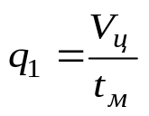, ( 2.1)
где V_{ц} - расчетная вместимость железнодорожной цистерны, м³;
t_{м} - машинное время слива (налива), ч.
Величина V_{ц} принимается равной 60 м³. Машинное время слива ( t_{м}) будет составлять
t_{м} = t_{о} - t_{в}, ( 2.2)
где t_{о} - общее время слива (налива) горючего, установленное ВНТП-125-
84 (п. 4.9., с.18 ) , ч;
t_{в} - вспомогательное время, установленное ВНТП-125-84 (п. 6.6.,
с.23), ч.
Для коллектора 3 в качестве расчетной принимается максимальная производительность перекачки, которая будет определяться по формуле
q₃ = n_{ц} q₁ , (2.3)
где q₃ - максимальная производительность по третьему трубопроводу,
м³/ч ;
n_{ц} - количество цистерн одновременно принимаемых под слив
(налив).
По трубопроводу 4 производительность составит
q₄ = 2q₃ или q₄ = n_{ц}q_{1.} (2.4 )
По трубопроводам 5, 6, 7 производительность составит
q₅ = q₆ = q₇ = q₄. (2.5)
К резервуарам прокладывается две линии трубопровода (9) и, в соответствии с требованиями ВНТП-125-84 (п. 3.9., с. 9), при проведении гидравлического расчета необходимо учитывать одновременное использование обеих линий при сливе (наливе) железнодорожных цистерн. Тогда
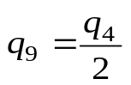. (2.6)
Таким образом, в дальнейшем расчетную схему целесообразно разбить на следующие участки трубопроводных коммуникаций:
а) при сливе железнодорожных цистерн:
участок I - рукав верхнего СНУ;
участок II - трубопровод СНУ;
участок III - коллектор от крайнего СНУ до середины;
участок IV - трубопровод от коллектора до всасывающего коллектора
насосной станции 8 и трубопровод 5;
участок V - трубопровод 6 - напорный коллектор насосной станции 7;
участок VI - трубопровод 9 от напорного коллектора насосной
станции 7 до дальнего резервуара.
б) при наливе железнодорожных цистерн:
участок VI - трубопровод от дальнего резервуара до всасывающего
коллектора;
участок V - всасывающий коллектор насосной станции 8 и трубопро-
вод 5 от всасывающего коллектора до всасывающего пат-
рубка насоса;
участок IV - трубопровод 6 от напорного патрубка насоса до напор-
ного коллектора насосной станции 7 и трубопровод
4 до коллектора 3;
участки I, II, III - аналогичны участкам I, II, III при сливе железнодорож-
ных цистерн.
Обоснование наиболее целесообразных диаметров труб производится по участкам, указанным выше.
Величины диаметров труб рассчитываются исходя из уравнения неразрывности потока жидкости при перекачке по трубопроводам, который имеет вид

Q = S W_{p} => const , (2.7)
где Q - производительность перекачки, м³/ч;
S - площадь живого сечения трубопровода, м²;
W_{p} - расчетная скорость течения жидкости по трубопроводу, м/ч.
Площадь живого сечения трубопровода по участкам S_{i} определяется по формуле
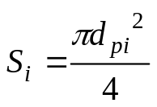 . (2.8)
где d_{pi} - расчетный диаметр трубопровода на i-ом участке, м.
Из формул (2.7) и (2.8)
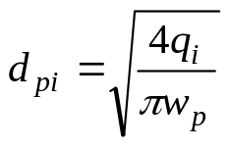. (2.9)
где q_{i} - производительность перекачки на i-ом участке трубопровода,
м³/ч.
Расчетная скорость течения жидкости по трубопроводу W_{p} определяется по ВНТП-125-84 (табл. 1, с. 8) в зависимости от вязкости перекачиваемого нефтепродукта (ВНТП-125-84 , прил. 10, с. 57).
За расчетное значение принимается среднеарифметическое от скоростей, установленных для напорной и всасывающей линий. По рассчитанному диаметру трубопровода подбирают трубы согласно ВНТП-125-84, прил. 1, 2, 3. При подборе обращают внимание на то, чтобы внутренний диаметр трубы обеспечивал скорость течения жидкости, не превышающую максимальных значений, указанных в ВНТП-125-84, табл. 1 для линий всасывания и нагнетания.
Скорость течения жидкости определяют из формулы (2.7) и она имеет вид
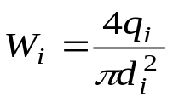. (2.10)
где d_{i} - внутренний диаметр подобранной трубы на i-ом участке, м.

    - Подбор основных насосов

Подбор насосов производится исходя из условия обеспечения ими перекачки с требуемой производительностью и преодоления максимальных потерь напора в трубопроводе, т.е. должны соблюдаться условия
Q_{н} ≥ Q и H_{н} ≥ H , (2.11)
где Q_{н} и H_{н} - подача и напор насоса, м³ /ч и м соответственно ;
Q = q_{imax} - максимальная производительность перекачки на
участках трубопровода, м³/ч ;
H - суммарные максимальные потери напора в трубопроводе,
м.
При этом коэффициент полезного действия (к.п.д.) насоса должен быть наибольшим, т.е. Q_{н} и H_{н} должны находиться в области максимальных значений к.п.д.
Максимальная производительность перекачки обоснована в разделе 2.2.1.
Для определения максимальных суммарных потерь напора ведут параллельный расчет потерь напора при сливе железнодорожных цистерн (при перекачке нефтепродукта из железнодорожных цистерн в резервуары склада) и при их наливе (при перекачке нефтепродукта из резервуаров в железнодорожные цистерны).
Суммарные потери напора в трубопроводе при сливно-наливных операциях определяют по формуле
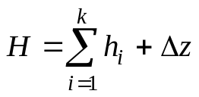, (2.12)
где h_{i} - гидравлические потери напора на i- ом участке трубопровод
ной коммуникации (индекс k - число участков трубопровода),
м;
Δ Z - потери напора на преодоление разности высотных отметок в
конце и начале трубопровода, м.
Величина h _{i} определяется по формуле
h_{i} = h_{тi} + h_{мi} + h_{сi} , (2.13)
где h_{тi} - потери напора на трение, м;
h_{мi} - потери напора в местных сопротивлениях, м;
h_{сi} - потери скоростного напора, м.
Поскольку потери скоростного напора значительно меньше суммы потерь напора на трение и в местных сопротивлениях, скоростными потерями пренебрегают.
Потери напора на трение обычно определяют по формуле Дарси-Вейсбаха
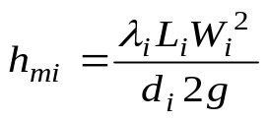, (2.14)
где λ_{i} - коэффициент гидравлического сопротивления (коэффициент
Дарси) на i-ом участке;
L_{i} - длина трубопровода на i-ом участке, м;
d_{i} - внутренний диаметр подобранной трубы на i-ом участке, м.
Коэффициент гидравлического сопротивления зависит от гидродинамического режима течения жидкости и определяется по формулам, приведенным в табл. 2.1. Из табл. 2.1 видно, что при турбулентном режиме в различных зонах коэффициент гидравлического сопротивления зависит только от критерия Рейнольдса Re и относительной шероховатости К_{э} / d (К_{э} - эквивалентная шероховатость внутренней поверхности трубы в миллиметрах).
Эквивалентная шероховатость - такая величина выступов однородной абсолютной шероховатости, которая при подсчетах дает величину потери напора, одинаковую с действительной шероховатостью.
Таблица 2.1
Зависимость величины λ от режима движения жидкости
(турбулентный режим)
Зона  гидравлически  гладких труб  2300 < Re < Re_{I} | Промежуточная  зона  Re_{I}< Re<Re_{II} | Квадратичная  зона  Re>Re_{II}
а)При Re < 10⁵  Формула Блазиуса  λ= 0,3164 Re ^{-0,25}  б) При Re > 10⁵  Формула Канакова  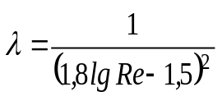 | Формула  Альтшуля  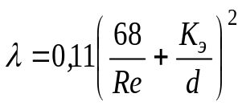 | Формула  Шифринсона  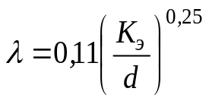  Формула Теплова  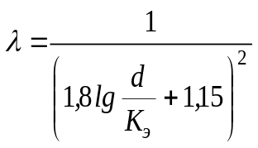

При гидравлическом расчете величину К_{э} следует выбирать из табл. 2.2.

Таблица 2.2
Значения эквивалентной шероховатости внутренней поверхности
нефтепроводных труб
Материал и состояние внутренней стенки трубы | К_{э}, мм
Стальные цельнотянутые трубы, находящиеся в эксплуатации  Стальные оцинкованные трубы  Чистые цельнотянутые трубы из латуни и меди  Алюминиевые трубы | 0,2 ... 0,5  0,15 ... 0,18  0,01  0,02

Число Рейнольдса Re и его граничные значения Re_{I} и Re_{II} рассчитываются для каждого участка трубопровода по следующим формулам
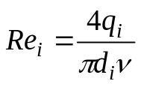 или 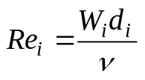, (2.15)
где ν - вязкость перекачиваемого нефтепродукта, м²/с.
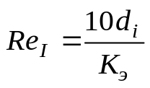. (2.16)
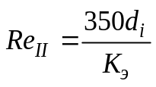. (2.17)
Коэффициент гидравлического сопротивления для резинотканевых рукавов с закрытой внутренней спиралью и условным внутренним диаметром d_{у} = 100 мм принимается равным 0,02 ... 0,03.

Потери напора в местных сопротивлениях определяются по формуле
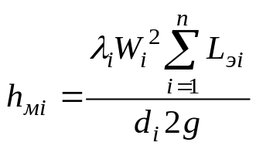. (2.18)
где L_{эi} - эквивалентная длина i-го местного сопротивления, м.
Эквивалентная длина представляет собой такую длину прямого участка трубопровода данного диаметра, на которой потери напора на трение по длине равна (эквивалентна) потере напора, вызываемой местным сопротивлением. Для практических расчетов потерь напора на местных сопротивлениях L_{э} можно определять по значениям отношений L_{э} / d , приведенным в прил. 1. Значения L_{э} для конкретного местного сопротивления будет определяться по формуле
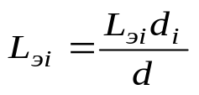 . (2.19)
При расчетах обычно сразу определяют сумму потерь напора на трение по длине трубопровода и на местных сопротивлениях
h_{i} = h_{тi} +h_{мi}= 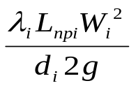. (2.20)
где L_{прi} - приведенная длина i-го участка трубопровода, м.
В свою очередь величина L_{прi} определяется по формуле

L_{прi} = L_{i} + 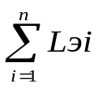 , (2.21)

Схема приведенной длины трубопровода представлена на рис. 2.2.

L_{i} L_{эi}
L_{прi}
Рис.2.3. Приведенная длина трубопровода

Определение потерь на коллекторе сливно-наливных устройств имеет некоторые особенности. С учетом непостоянства расхода по длине коллектора в расчетную формулу (2.20) вводят коэффициенты, определенные теоретическим путем для турбулентного режима
h_{к} = 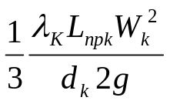. (2.22)
Потери напора на преодоление разности отметок определяют по формулам:
Δ Z_{сл.} = Z_{в.р.} - Z_{н.ц.,} (2.23)

Δ Z_{нал.} = Z_{в.ц.} - Z_{п.р.} (2.24)
где ΔZ_{сл.} и ΔZ_{нал.} - потери напора на преодоление разности высот-
ных отметок при сливе и наливе железнодорож-
ных цистерн, м;
Z_{в.р.} - высотная отметка верхнего предельного уровня
налива нефтепродукта в резервуаре, м;
Z_{н.ц.} - высотная отметка нижней образующей котла
цистерны, м;
Z_{в.ц.}- высотная отметка верхней образующей трубы
сливно-наливного стояка, м;
Z_{пр.}- высотная отметка верхней образующей сливно-
наливного патрубка резервуара, м.
Таким образом, по полученным значениям Q и H подбирают насос с учетом условия (2.11).
Практически никогда не удается подобрать такой насос, у которого
Q_{н} = Q и H_{н} = H.
Поэтому подбирают насос с параметрами Q_{н} > Q , H_{н} > H и находят действительную производительность перекачки путем наложения графиков Q_{н} - Н_{н} и графика характеристики трубопровода. Данные для построения графика Q_{н} - Н_{н} берут из документации на выбранный насос.
График характеристики трубопровода строится по точкам с координатами Q и H , рассчитанными по аналитической зависимости
H = a Q² + Δ Z , (2.25)
где a - постоянная характеристики трубопровода, ч²/ м⁵ .
Постоянная характеристики трубопровода определяется из выражения
a = 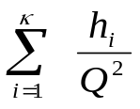. (2.26)
Физический смысл постоянной характеристики трубопровода а можно представить из сравнения формулы (2.25) с формулой для определения общих потерь напора на трубопроводе
H = 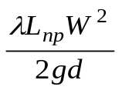+ Δ Z . (2.27 )
Заменив в формуле (2.27) значения W на W = 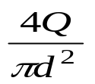, получим
H = 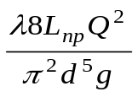+ Δ Z ,
отсюда
а = 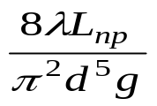 , (2.28)
При построении графика характеристики трубопровода делается допущение независимости коэффициентов λ_{i} (на отдельных участках) от производительности. Погрешности, которые появляются вследствие такого допущения, невелики, т.к. производительность входит в формулу для определения λ_{i} (формулы из табл. 2.1) в степени не выше 0,25.
Точки пересечения графиков Q_{н} - Н_{н} и Q - H являются рабочей точкой насоса, соответствующей действительной производительности перекачки Q_{д} (рис. 2.4).
Если соблюдается условие Q_{д} ≥ q_{imax}, то по подаче и напору насос удовлетворяет требованиям.
Иногда целесообразно осуществлять перекачку несколькими насосами. В этом случае определяют точку пересечения графиков суммарной характеристики Q-H насосов и характеристики трубопровода.

2.2.3. Подбор электродвигателя

Электродвигатели, применяемые в насосных станциях, должны быть выполнены в исполнении, соответствующем классу взрыво- и пожароопасных зон по ПУЭ (Правила устройства электротехнических установок) в зависимости от вида перекачиваемого нефтепродукта согласно ВСН -III- 83, прил. 3.

Н_{н}; Н, м

Н_{д}

0 Q_{д} Q_{н}, Q, м³/ч

Рис. 2.4. Характеристика работы насоса на трубопровод

Подбор электродвигателя производят по потребной мощности на валу насоса N и частоте вращения n.
Формула для определения необходимой мощности имеет вид:
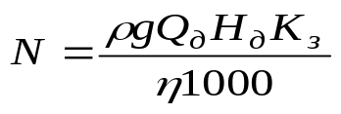, (2.29)
где ρ - плотность нефтепродукта, кг / м³;
Н_{д} - напор, соответствующий производительности Q_{д}, м ;
- - коэффициент полезного действия насоса (берется из докумен
тации на насос - для центробежных насосов η = 0,7 ... 0,75);
К_{з}- коэффициент запаса (для электродвигателей мощностью до 50
кВт К_{з} = 1,2; а при мощности от 51 до 350 кВт К_{з} = 1,15).
Частота вращения ротора электродвигателя должна быть равна или несколько больше частоты вращения рабочего колеса насоса. Техническая характеристика некоторых электродвигателей во взрывобезопасном исполнении приведена в прил. 2.
Для обеспечения перекачки нефтепродуктов с заданной производительностью немаловажное значение имеет соблюдение двух условий:
насос должен работать без кавитации;
не должно быть нарушения целостности потока жидкости во всасывающих линиях.
Рассмотрим первое условие.

    - Проверка насоса на бескавитационную работу

В некоторых случаях при работе насоса на трубопровод может возникать кавитация на лопатках рабочего колеса центробежного насоса. Это явление возможно в двух случаях:
во-первых, когда частота вращения рабочего колеса намного превышает установленное значение;
во-вторых, когда не соблюдается условие
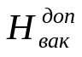 ≥ h_{вс} + Δ Z!, ( 2.30)

где - допускаемая вакуумметрическая высота всасывания на
соса при заданной подаче , м;

Рис. 2.5. Схема всасывающей линии трубопровода при сливе железнодорожных цистерн

Рис. 2.8. Схема всасывающей линии трубопровода при сливе железнодорожных цистерн

Рис. 3.1. Технологическая схема участка массовой выдачи горючего

Рис. 3.2. Характеристика работы насоса на трубопровод

